石家庄树人文化传播有限公司

参考网站：

<https://liuxue.gaodun.com/zt/0629/?bdLX=pc&p=%E7%95%99%E5%AD%A6-%E5%85%B6%E4%BB%96-PC&u=%E7%95%99%E5%AD%A6-%E8%AF%BE%E7%A8%8B&kw=%E7%95%99%E5%AD%A6%E5%9F%B9%E8%AE%AD&sdclkid=AL2i15Fs152sb6D6AOA&bd_vid=11120646504077402814>

<http://zxxfd.xueda.com/2020shuqi/?utm_source=bdpc&utm_medium=cpc&utm_term=%E6%9A%91%E5%81%87%E5%88%9D%E4%B8%AD%E5%9F%B9%E8%AE%AD%E6%9C%BA%E6%9E%84&utm_content=ZH&utm_campaign=DL&bd_vid=10475233908192548233>

<https://zt.dsxliuxue.com/lx/page/pc/mlxy.html>

<http://www.mflx001.com/mxpro.asp?classid=777>

<http://mg.kaoyan365.cn/sem/qiuji/?wt.mc_id=K1bd_qg_fd_01869apc&bd_vid=10420660129551537593>

**首页内容：**

**导航栏**

树人留学丨首页 名校介绍 大马优势 留学须知 美丽大马 关于我们 联系我们

**广告图（一屏）**

示例图：

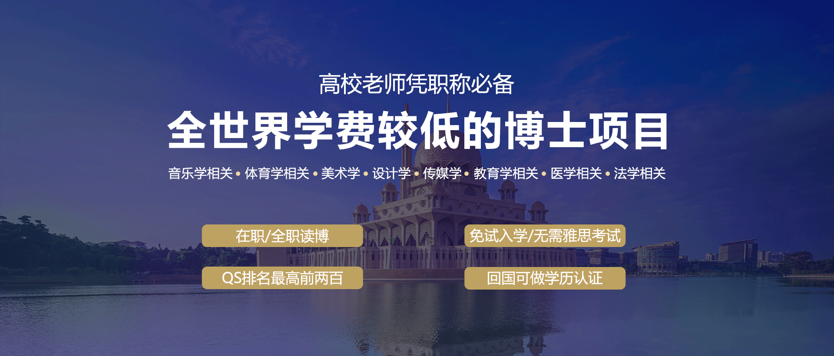

文案：

专注马来西亚留学

**全世界性价比最高的专本硕博留学**

音乐学相关·体育学相关·美术学·设计学·传媒学·教育学相关·医学相关·法学相关·等等

在职/全职

**学校介绍（加专业介绍，轮播大图）**

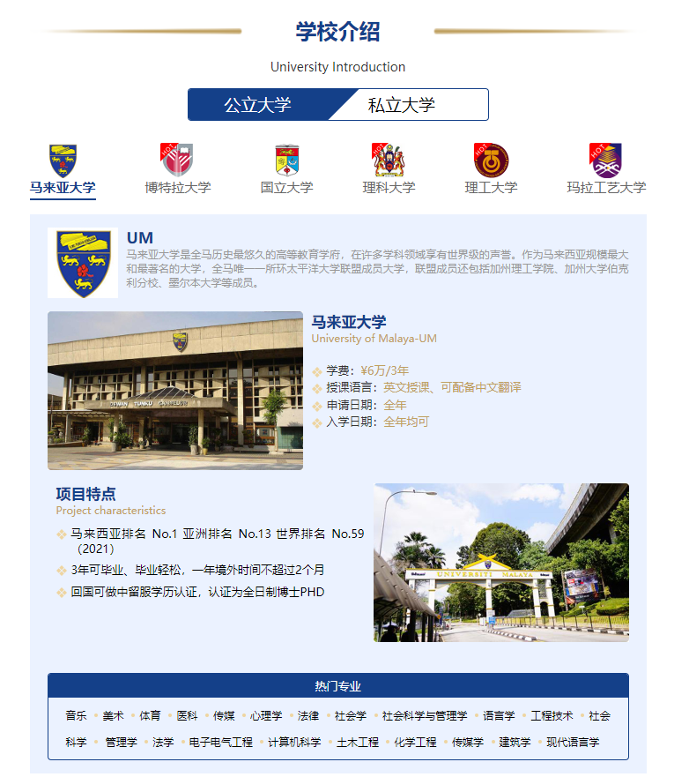

**私立大学**

**林国荣创意科技大学**

LUCT

林国荣创意科技大学是亚洲高水平、特色大学，是英联邦国家马来西亚知名综合性大学，马来西亚艺术类专业大学排名第一。作为具有全球化创意教育视野的教育旗舰，林国荣创意科技大学赢得了许多殊荣，得到了马来西亚政府及社会的广泛肯定与认同。马来西亚教育部曾为林国荣创意科技大学颁发了国际学生最高入读率奖、全球化教育特别奖，同时，马来西亚国际贸易和工业部为其颁发过杰出人才输出奖。

林国荣创意科技大学

Limkokwing University of Creative Technology

学费：¥3万/3年

授课语言：英文授课、全程协助

申请日期：全年

入学日期：全年均可

项目特点

Project characteristics

马来西亚排名 No.3 亚洲排名 No.219 （2021）

3年可毕业、毕业轻松，一年境外时间不超过2个月

回国可做中留服学历认证，认证为全日制博士PHD

热门专业

音乐 美术 体育 医科 传媒 心理学 法律 社会学 社会科学与管理学 语言学 工程技术 社会科学  管理学 法学 电子电气工程 计算机科学 土木工程 化学工程 传媒学 建筑学 现代语言学

**泰莱大学**

Taylor's University

泰莱大学创立于1969年，是马来西亚历史悠久及最杰出的私立大学，享有崇高的信誉。(QS2021世界大学排名379)，它拥有三十多年的卓越教学经验，向以优良的学术传统著称。

泰莱大学

Taylor's University

学费：¥10万/3年

授课语言：英文授课、可配备中文翻译

申请日期：全年

入学日期：全年均可

项目特点

Project characteristics

马来西亚排名 No. 亚洲排名 No. 世界排名 No.379（2021）

3年可毕业、毕业轻松，一年境外时间不超过2个月

回国可做中留服学历认证，认证为全日制博士PHD

专业介绍

音乐 美术 体育 医科 传媒 心理学 法律 酒店管理 旅游管理 社会科学 管理学 商业与管理研究

思特雅大学

APU

亚太科技大学的教育以科技为核心，提供了多层次的教育模式。亚太科技大学的目标是通过学校的教育项目，培育和鼓励创新意识，培养学生成为能够学习、领悟并且能够以不同的角度独立思考的人才。

亚太科技大学

Asia Pacific University of Technology &Innovation，简称APU

学费：¥10万/3年

授课语言：英文授课、可配备中文翻译

申请日期：全年

入学日期：全年均可

项目特点

Project characteristics

马来西亚排名 No. 亚洲排名 No. 世界排名 No.（2021）

3年可毕业、毕业轻松，一年境外时间不超过2个月

回国可做中留服学历认证，认证为全日制博士PHD

专业介绍

音乐 美术 体育 医科 传媒 心理学 法律 计算机相关专业 精算师专业 会计专业 酒店与旅游管理 MBA(信息技术领域)

**公立大学**

马来亚大学：

UM

马来亚大学是全马历史最悠久的高等教育学府，在许多学科领域享有世界级的声誉。作为马来西亚规模最大和最著名的大学，全马唯一一所环太平洋大学联盟成员大学，联盟成员还包括加州理工学院、加州大学伯克利分校、墨尔本大学等成员。

马来亚大学

University of Malaya-UM

学费：¥6万/3年

授课语言：英文授课、全程协助

申请日期：全年

入学日期：全年均可

项目特点

Project characteristics

马来西亚排名 No.1 亚洲排名 No.13 世界排名 No.59（2021）

3年可毕业、毕业轻松，一年境外时间不超过2个月

回国可做中留服学历认证，认证为全日制博士PHD

热门专业

音乐 美术 体育 医科 传媒 心理学 法律 社会学 社会科学与管理学 语言学 工程技术 社会科学  管理学 法学 电子电气工程 计算机科学 土木工程 化学工程 传媒学 建筑学 现代语言学

**博特拉大学**

UPM

马来西亚博特拉大学位于马来西亚雪兰莪州沙登地区，始建于1931年，是东南亚著名研究型综合大学。博特拉大学在教育和研究领域拥有卓越且历史悠久的口碑，是一所在国际学术领域倍受认可的世界顶尖公立大学。

博特拉大学

University Putra Malaysia，简称UPM

学费：¥6万/3年

授课语言：英文授课、全程协助

申请日期：全年

入学日期：全年均可

项目特点

Project characteristics

马来西亚排名 No.2 亚洲排名 No.33 世界排名 No.159（2021）

3年学制、时间灵活 一年境外时间不超过2个月

91%教师拥有博士学位 师资力量强大

农业、林业、营养学、化学环境高居世界大学学科100强、会计与金融专业为150强

热门专业

音乐 美术 体育 医科 传媒 心理学 法律 农业 林业 营养学 化学环境 环境科学 会计与金融专业 社会科学与管理学 人力资源管理 教育 计算机科学与信息专业

**国立大学**

UKM

马来西亚国立大学（前称：马来西亚国民大学）是马来西亚五所研究性大学之一，于2011年经马来西亚国家议会批准更名为马来西亚国立大学成立于1970年，是马来西亚第三所公立大学。

国立大学

National University of Malaysia，简称UKM

学费：3年6万人民左右 专业不用，费用有所不同

学术要求：硕士或者同等学历，平均分80（百分制）以上

申请日期：全年

入学日期：9月，2月开学季

项目特点

Project characteristics

马来西亚排名 No.3 亚洲排名 No.39 世界排名 No.160（2021）

3年学制、时间灵活 一年境外时间不超过2个月

工程和科技类专业优异

研究类大学

热门专业

音乐 美术 体育 医科 传媒 心理学 法律 社会科学与管理学 语言学 英语语言与文学 社会学 艺术与人文 传媒学 教育 药剂与药理学 法学 电子电气工程 工程技术

**理科大学**

USM

马来西亚理科大学是马来西亚顶尖综合性研究型大学。马来西亚理科大学被马来西亚教育部列为唯一一所APEX大学，APEX（迈向卓越计划）的目标是推动理大成为世界一流大学。

理科大学

University of Science，Malaysia，缩写USM

学费：3年6万人民左右 专业不用，费用有所不同

学术要求：硕士或者同等学历，平均分80（百分制）以上

申请日期：全年

入学日期：9月，2月开学季

项目特点

Project characteristics

马来西亚排名 No.4 亚洲排名 No.37 世界排名 No.165（2021）

3年学制、时间灵活 一年境外时间不超过2个月

科学、工程、医学等学科见长

音乐和美术专业不需要英语成绩

专业介绍

音乐 美术 体育 医科 传媒 心理学 法律 工程技术 建筑学 社会科学 管理学 语言学 现代语言学 英语语言与文学 社会学 艺术与人文 传媒学 艺术与设计 教育 电子电气工程 土木工程

**理工大学**

UTM

马来西亚理工大学是马来西亚最著名的国立大学之一（马来西亚五大国立院校之一，世界排名第187）。大学主校区位于马来西亚西马南端的Johor（柔佛州新山市）,占地面积1177公顷，另外在吉隆坡市中心还有一个校区（研究生院，全亚洲排名第8位），占地面积38公顷。

马来西亚理工大学

Universiti Teknologi Malaysia - UTM

学费：¥6万/3年

授课语言：英文授课、可配备中文翻译

申请日期：全年

入学日期：全年均可

项目特点

Project characteristics

马来西亚排名 No.5 亚洲排名 No.46 世界排名 No.187（2021）

3年可毕业、毕业轻松，一年境外时间不超过2个月

回国可做中留服学历认证，认证为全日制博士PHD

专业介绍

音乐 美术 体育 医科 传媒 心理学 法律 计算机科学 教育 环境研究 电子电气工程 土木工程 工程技术 生物科学 会计与金融 建筑学 机械工程

**大马优势**

**免联考推荐入学**

学院资质审核

不用参加国内严格的博士考试

免试入学

**时间灵活**

博士课程时间学习灵活

周末授课，一月一次

不定期论坛、讲座增值服务

**权威认证**

马来西亚DBA课程体系

博士学位国际通用

校友资源全球化

**轻松获取学位**

只要按照要求修满学分

完成毕业论文

通过答辩即可授予学位

**证书含金量高**

与出国留学获取的完全一致

学位国际双认可大学

文凭可用于公司上市移民加分

**学生获Offer**

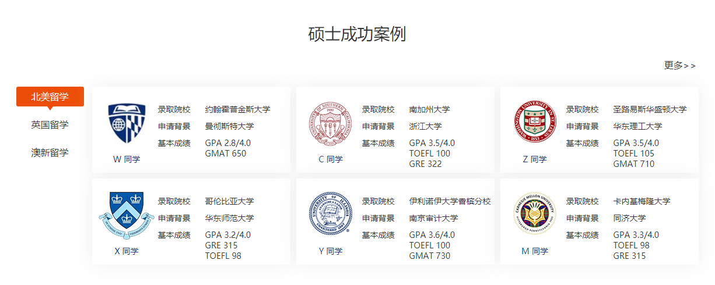

数字编一个，录取院校和logo换成推荐学校里面的

**马来西亚留学服务流程**

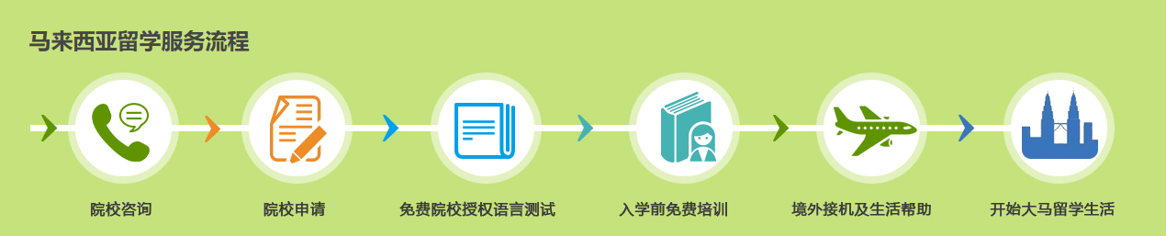

入学前免费培训改为：官方授权语言培训

**为什么选择树人留学？**

树人留学是经审批局审批具有留学资质的正规单位，是马来西亚留学联会唯一的中国办事处，拥有多所大学的招生资质。

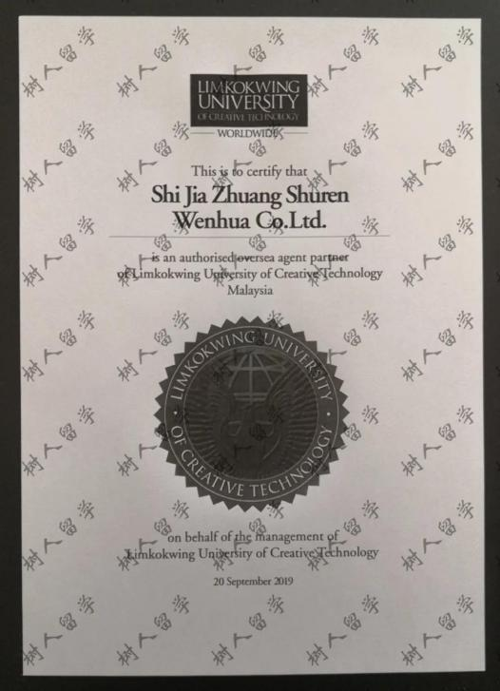

**林国荣创意科技大学为树人留学授权**

**联系我们（地址、电话、电子邮箱、微信二维码、微信公众号）**

电话：16631136917

微信：16631136917

地址：河北省石家庄市金源商务广场B713

电子邮箱：12596258@qq.com

微信公众号二维码：

微信Sally老师二维码：

马来西亚留学优势：

一、留学环境好

　　马来西亚素有“亚洲魅力所在”的美誉，举世闻名的双峰塔、高楼林立的商业街区、遍地的橡胶园构成了一幅迷人的风景画。马来西亚国土虽小，国力却十分强盛，年人均国民收入高达6000美元。马来西亚总人口有2200万，华人占28%，具有华人传统文化气息，学生容易适应。目前有135万人受过正规的高等教育，教育水平名列亚洲前茅。马来西亚政局稳定，经济繁荣，治安良好，气候温和，无自然灾害。

　　二、教育水平较高

　　马来西亚的高等教育实行一种独特的国际化水平很高的教育方式——课程转移。实际就是将英、美、澳、加、新等国的著名大学的课程部分或全部（2+1、3+0）转移至马来西亚分校或合作院校，毕业时获得由英、美、澳、加、新等国的著名大学颁发的学历文凭或学位证书，并为国际公认。特别是在商务、酒店与旅游管理、管理学、电脑科学、大众传播学、工程与应用科学、文学艺术等领域，具有世界和亚洲领先水平。马来西亚院校的国际课程大多围绕如何运用专业知识来解决实际问题而设置的，并为学生提供大量的实习机会，因此马来西亚院校的毕业生以具有高素质和实际操作能力强而著称。

　　三、学制短、转签第三国手续简便

　　马来西亚的院校大多与英、美、澳、加、新等国的著名大学（多为公立大学）建有双联课程或学分转移制课程，学士学位学制仅三年，并可以方便地转入第三国大学学习。

　　四、课程设计达到国际水准

　　在马来西亚学生除了可以获得学士学位及硕士学位外，还可以获得国际认可的资格证书或专业文凭作为就业的有力砝码。

　　五、健全的教育监督机制

　　马来西亚有着世界上最高的教育标准，有专门的部门—马来西亚学术鉴定局定期进行教育质量评估，并采用质量标准管理体系，以确保优质的教学质量，毕业证书为国际普遍认可。

　　六、费用低廉

　　根据目前的行情，到马来西亚读本科（学士学位）每年的学费和生活费用（含食宿）约为4万元人民币，读研究生（硕士学位）每年的学费和生活费用（含食宿）约为5万元人民币，仅为英国的四分之一，也大大低于其他欧美国家，学生可节约留学费用50%~70%，大大减少了学生的经济负担和心理负担。此外，马来西亚政府每年还为发展中国家的优秀学生提供奖学金，中国留学生可直接向院校申请。马来西亚的留学性价比非常合理，是工薪家庭的首选。

　　七、签证政策宽松、签证率高

　　马来西亚从1996年开始招收中国学生，目前对中国学生的签证政策较为宽松——无需经济担保。马来西亚的很多院校采用“快速”签证申请程序，即学校在接收留学生并核发录取通知书的同时，已为其向移民局申请了入境批准信。马来西亚的留学签证程序通常不超过三个月，而且签证申请成功率几乎是100％。

　　八、语言环境优良

　　马来西亚是英联邦国家，其英语普及率非常高，英语是正式的生活语言和工作语言。马来西亚99%的院校采用全英文授课。

　　九、入学方式灵活

　　马来西亚对中国留学生的学历没有限制，高二结业生、高三在读生、高中、中专、职高、技校、大专大学在读生及毕业生、成人教育生、自考生均可报名申请。

　　十、发展前景良好

　　虽然马来西亚不是一个大国，但却是亚洲最繁荣的国家之一，与中国的经贸与合作持续稳定发展，每年的增长幅度超过30%，是中国在世界上的第十大贸易伙伴国。近几年来经济形势稳定，失业率低。据研究机构的调查结果，马来西亚在海外有大量的产业，多数聘用外籍雇员管理，这为在马来西亚受过高等教育的高素质外籍毕业生提供了较多的就业机会。总之，去马来西亚留学省时、省心、省力、省钱。